CONFERENCIA DE ASISTENTES ESPIRITUALES GENERALES
Nº 120 – 2023.4: ANNO 30
OFS – JUFRA (CAS)
KOINONIA
…juntos en el camino

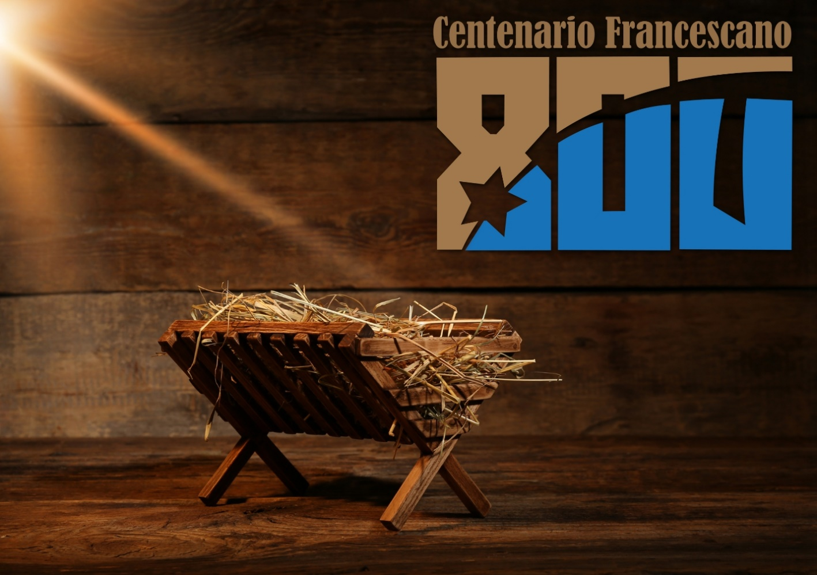
“LOS FRANCISCANOS EN LA CELEBRACIÓN DE LOS JUBILEOS”

El belén de la Iglesia
Fr. Tomas Ginga Panzo Suva, OFMCap

"Mientras adoramos el nacimiento de nuestro Redentor, descubrimos que con ella celebramos nuestro origen. En efecto, el nacimiento de Cristo es el origen del pueblo cristiano; el día de Navidad de la cabeza es también el día de Navidad del cuerpo".
San León Magno

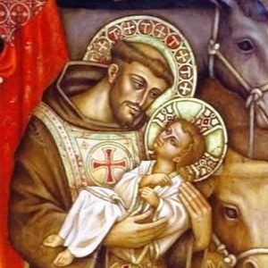
Introducción
En este último número de Koinonia 2023, queremos presentarles "El Belén en la Iglesia", cerrando así, los cuatro temas en los que se ha desarrollado el tema general: "Los Franciscanos en la Celebración de los Jubileo".
La escena de la Natividad es uno de los ejes para comprender la historia de la Salvación, que se revela a través del misterio de la encarnación del Verbo de Dios, que "siendo de naturaleza divina, no consideró su igualdad con Dios como un tesoro celoso, sino que se despojó de sí mismo, tomando forma de siervo y haciéndose semejante a los hombres" (Flp 2,7).
De hecho, recuerda y actualiza el acontecimiento que tuvo lugar hace más de dos mil años: el nacimiento del Niño Jesús en el establo de Belén.
Es la Natividad. Y la palabra belén significa "pesebre". "Esta es la señal para vosotros: encontraréis a un niño envuelto en pañales y acostado en un pesebre" (Lucas, cap. 2, v. 12).
Jesús recién nacido es colocado en un pesebre, que sirve para alimentar a los animales, pero que simbólicamente pretende presentarnos el Cuerpo y la Sangre de Cristo de los que nos alimentamos en la Eucaristía.
Quisiera invitaros, queridos hermanos y hermanas, a dirigir nuestra mirada hacia las personas que componen el Belén, a la luz de lo que nos presentan la Sagrada Escritura y la tradición, y también, y sobre todo, a la luz de los dos Jubileos cuyo aniversario celebramos este año: el 800 aniversario de la aprobación de la Regla y del Belén preparado por san Francisco en Greccio.
Estos dos Jubileos nos desafían a renovar nuestros compromisos bautismales, a tener más amor y verdad por nuestra vocación, y a estar cada vez más comprometidos con nuestra misión como franciscanos.
Partir de la Regla para llegar al Belén de Greccio es lo mismo o equivalente a decir: partir del Evangelio para llegar a la Regla.
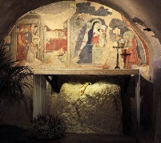
Veamos, pues, qué figuras son y cuál es su papel en la historia de la economía de la Salvación y su relevancia hoy en nuestras vidas, en la vida de nuestras comunidades (fraternidades) y de la sociedad en general. ¿Qué promesas nos ofrecen?
El Pesebre es la representación de la promesa hecha por Dios, en la Iglesia y para la Iglesia: enviar a su Hijo: "Aquel que se hizo hombre para encontrarse con todo hombre, y descubrir que nos ama tanto que se une a nosotros para que también nosotros podamos unirnos a Él". Y la unión con Él es un compromiso concreto que debe realizarse en la vida cotidiana de todos los bautizados.

- ¿Qué significado tiene el belén en la Iglesia?
El Pesebre tiene un significado salvífico: exalta la grandeza del amor incondicional de Dios, que se revela en su misericordia al enviar a su Hijo único al mundo para salvarlo. Es el verdadero encuentro entre el hombre condenado por el pecado y redimido por la gracia, que le devuelve su dignidad de criatura amada, y en Jesús recibe la filiación divina que lo incorpora a la comunidad de los redimidos. El nacimiento de Jesús indica el comienzo de una nueva creación, que tiene a Cristo como primogénito y fundamento de nuestra fe.
La Natividad es un acto de amor del Padre. Un amor en el que "todos los hombres deben darse cuenta de que Dios se ha hecho uno de ellos en la persona de Jesús de Nazaret”.
Significa para nosotros los cristianos el fundamento sólido de nuestra fe cristiana, como dijo el Papa Francisco, hablando de la Encarnación del Verbo: 'y ésta es la verdad, ésta es la revelación de Jesús: esta presencia de Jesús encarnado. Y éste es el punto".
Y nosotros, franciscanos, como parte de la Iglesia e incorporados a ella de forma institucional y carismática, tenemos aún más el desafío de testimoniar con la vida y con el ejemplo lo que Francisco de Asís sintió y experimentó aquella noche en Greccio ante el Belén expuesto, es decir, contemplar la sencillez, la pobreza y la humildad de Dios, manifestadas en su Hijo Jesús. Pobreza, sencillez y humildad son verdades que encontramos en la escena de la Navidad del Señor, y que el Seráfico Padre toma como valores para sí y los propone a sus hermanos presentes y futuros.
Por ello, el Belén de la Iglesia tiene un significado especial, ya que incorpora inmensos detalles narrativos de la vida de Jesús, la Virgen María y San José, representados en medios pictóricos y escultóricos para avivar nuestra memoria de fe, esperanza y caridad.
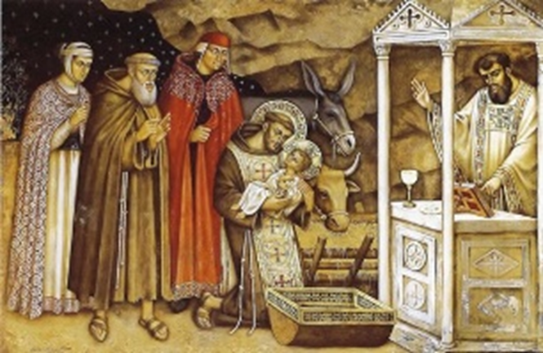
- ¿Quiénes son los personajes representados en esta escena?
Cuando hablamos de los personajes que componen el Belén y que se representan en iglesias y otros lugares de culto o en actos culturales y religiosos, nos referimos a personas concretas de las que tratan la Biblia y la tradición. Estos personajes tienen un significado para la Iglesia, el "cuerpo místico de Cristo" representado por cada uno de los bautizados, que tiene a Cristo como cabeza y guía (cf. LG 7).
En el centro de la escena está el Niño Jesús: el Hijo, nacido en Belén y a quien el Nuevo Testamento presenta y define con muchas imágenes, como: de verdadero Hombre; el que se hizo semejante a los hombres (Flp 2,6-7); "puerta del recinto"; "pan de vida"; el Cristo, "dos nombres que se refieren a la misma persona: Jesús significa el Señor salva (Mt 1,21) y Cristo significa "ungido", "consagrado". Jesús de Nazaret, tal como lo encontramos en los Hechos de los Apóstoles y en las cartas de san Pablo (Hch 2,38; Rm 1,6-8). Él es Aquel a quien "Dios concede la salvación a los hombres (Hch 4,10-12)".
Al lado de Jesús, arrodillada, está María en un acto de amor maternal: las referencias bíblicas que tenemos sobre la Virgen son de Mateo y Lucas, que nos hablan de Ella que lo guardaba todo en su corazón; de Su Fiat cuando recibió la anunciación del ángel Gabriel (Lc 1, 26-38); de Ella que "en el transcurso del tiempo, las imágenes han llenado los hechos desnudos del Nuevo Testamento (...)"; de Ella que "se ha convertido en objeto de devoción", venerada en la Iglesia bajo diversos títulos; de la Mujer que aceptó concebir en su seno virginal al Hijo unigénito de Dios; de la Madre a la que invocamos cada vez que rezamos el Rosario.
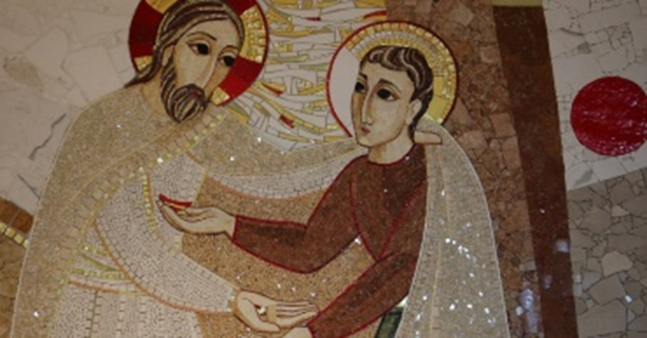
Frente a María está José, el padre putativo: mencionado por primera vez en los Evangelios de Mateo y Lucas como el novio de la Virgen, un hombre justo, nacido del linaje de David, carpintero, tutor de Jesús y a quien éste quería someterse como un hijo a su padre. Es un personaje del que no se habla mucho, pero que desempeñó un gran papel en la vida de Jesús y María. San José nos enseña cómo se puede dirigir una familia y ser un verdadero padre y tutor.
Luego está el ángel: etimológicamente, la palabra ángel significa enviado, mensajero. Los ángeles aparecen muchas veces en la Biblia, tanto en el Antiguo como en el Nuevo Testamento, y se presentan como seres "superiores a los hombres", puestos al servicio de Dios (Is 6,2-6; Eze 10,1-5; Gn 16,7-13; Ex 3,2; Lc 1,11-38; Mt 25,41; Hch 12,7-11).
Por último, tenemos el asno y el buey: dos animales que encontramos a menudo en las representaciones de belenes. En efecto, "tanto el buey como el asno son extraños a los textos canónicos, pero su presencia representa un valor simbólico al que se han atribuido diversos significados, que tienen su origen en una tradición muy antigua recogida en el profeta Isaías 1,3 "el buey conoce al dueño y el asno el pesebre del amo, pero Israel no lo sabe y mi pueblo no lo comprende" y retomada más tarde por el apócrifo Pseudo-Mateo, en el que se dice que el buey simboliza la humildad mientras que el asno simboliza la conciencia. Orígenes hace de los dos animales los símbolos del judío y del gentil".
Obviamente, los símbolos que representan a estos animales (el buey = humildad y el asno = conciencia) es lo que más nos debe interesar; es decir, ¿cómo podemos trasladar estos nobles valores a nuestra vida como cristianos, como franciscanos y como ciudadanos?
La Biblia nos presenta algunas características de quienes son humildes. Así, la persona humilde es aquella que: sabe dar gracias a Dios; acepta cometer errores; pide perdón (St 4,8- 10); comprende que necesita a Dios; no busca su propia gloria (Mt 6,2-4); busca servir; ama y respeta a los demás (Rm 12,16). Mientras que la conciencia, simbolizada por el asno, según la Biblia es lo que nos ayuda a distinguir entre lo que está bien y lo que no. Todo el mundo tiene conciencia, pero el pecado puede distorsionarla. "La conciencia necesita ser guiada por Dios" .
Estos dos animales presentes en el belén son también hoy para nosotros herramientas de aprendizaje sobre los valores y los desafíos que nos plantea el mundo actual.
- ¿Qué significado tienen hoy los personajes del belén?
Reflexionar hoy sobre los personajes del Belén significa identificarse con cada uno de ellos y hacer de su ejemplo un modelo para la propia vida, que se desarrolla en los diversos ámbitos de la existencia: familiar, laboral, social, religioso, cultural, etc. Siguen siendo hoy referencias espirituales e inspiran las virtudes de una auténtica vida cristiana.
Para los cristianos en general, y para nosotros los franciscanos en particular, mirar a cada uno de los personajes del Belén significa inscribirse en la escuela de la comprensión de los misterios de Dios, para aprender a vivir en la alegría, la sencillez, la pobreza y la humildad, como hizo san Francisco, imitando las virtudes de la Sagrada Familia.
En la espiritualidad cristiana y franciscana, estos personajes tienen un lugar y una función especiales, convergiendo en Cristo Encarnado, como podemos ver en la Regla, en las Constituciones y en las Fuentes Franciscanas.
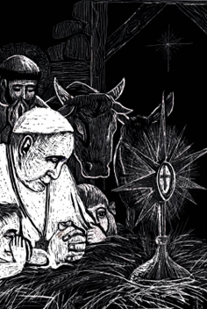
Pero ¿siguen teniendo los personajes del Nacimiento algo nuevo que enseñarnos hoy? Por supuesto que sí. De hecho, ésta es una de las razones por las que la Iglesia nos los propone como referencias y modelos de nuestra vida en Cristo para construir un mundo más fraterno y justo.
Como franciscanos, deberíamos interrogarnos mucho más por la "escena" del Pesebre, porque esto es lo que nuestro Seráfico Padre deseaba y pedía vivamente cuando lo preparó en Greccio: reconocer y atribuir así a cada uno de los personajes el mérito que cada uno de ellos tuvo en Belén (cf. 1Cel 84-85) y sigue teniendo en la Iglesia.
El mensaje de la Natividad está siempre presente; y aún puede ser una solución plausible a muchos de los problemas actuales que viven nuestras sociedades, como: guerras, injusticia social, desigualdades, miedos, prejuicios, supremacismos, antagonismos y explotación egoísta, pérdida de valores morales y espirituales, etc.
Tomás de Celano nos cuenta cómo San Francisco, en Greccio, quiso "ver con los ojos de su cuerpo las penurias en las que se encontraba por falta de las cosas necesarias para un recién nacido", habiendo nacido, el Hijo de Dios, en un ambiente carente de condiciones confortables, es decir, pobres. Condiciones que en nuestros días reflejan la situación de muchos de nuestros hermanos y hermanas.
Hoy, los franciscanos estamos llamados a ver con los ojos del cuerpo y del espíritu las condiciones en que nacen y viven tantos niños en nuestra sociedad; porque a veces fingimos y ni siquiera queremos ver. Si queremos y podemos, no debemos ser indiferentes ante estos problemas; estamos llamados a actuar con lo que tenemos y podemos tener.

- San Francisco y el Belén de Greccio: implicaciones para nuestra vida actual
Tomás de Celano nos habla de los sentimientos que invadieron el alma de Francisco aquella noche de Navidad de 1223, ante el Belén: "Ve que todo está dispuesto según su deseo, y está radiante de alegría. Ya está montado el pesebre, colocado el heno, e introducidos el buey y el asno". En esa conmovedora escena resplandece la sencillez evangélica, se alaba la pobreza, se recomienda la humildad. Greccio se ha convertido en un nuevo Belén". Y nosotros hoy, ¿qué sentimos cuando visitamos un belén durante las fiestas navideñas? ¿Qué es lo que más nos impresiona? ¿Qué sentimientos nos invaden?
Todas estas son preguntas a las que estamos llamados a responder personal y comunitariamente; no sólo con palabras, sino también con hechos concretos que revelen nuestra verdadera adhesión a Cristo y con la asunción de nuestra responsabilidad de dar testimonio de Él en la Iglesia y en el mundo.
Tal vez no tengamos los mismos sentimientos que invadieron el alma de san Francisco, pero estamos llamados, hermanos y hermanas, a descubrir los valores evangélicos de la sencillez, la pobreza y la humildad, para hacer de ellos el "blasón" de nuestra vida fraterna, de nuestra vocación y misión en este tiempo.
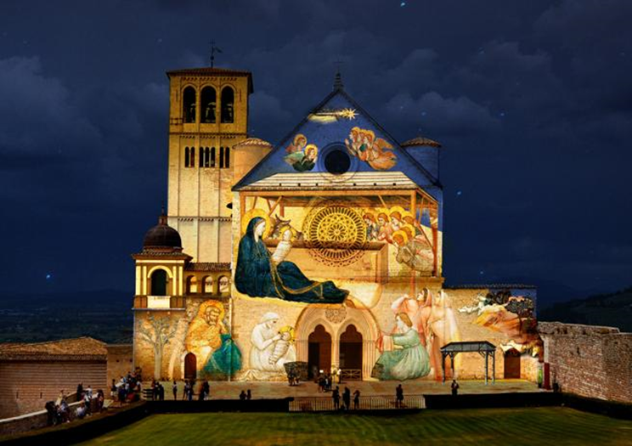
El testimonio misionero de cada uno de nosotros dará mucho fruto si sabemos no sólo proponer estos valores, que encontramos en Greccio y que también están presentes en la Regla, sino también vivirlos con verdad y autenticidad.
La novedad de Greccio nos anima a todos a vivir con mayor vigor el Evangelio de Cristo en nuestra fraternidad, en la Iglesia y en el mundo.
Hoy más que nunca, 800 años después de la celebración del Pesebre de Greccio, ardientemente deseado por san Francisco, todos nos interrogamos sobre las profundas motivaciones que impulsaron al Santo de Asís a proponer a sus hermanos y a los hombres de su tiempo la actualización del misterio vivido y celebrado en Belén; es decir, hacer realidad la encarnación del Verbo (cf. Jn 1,1-9), el nacimiento del Niño Jesús (Lc 1,11-14).
La natividad de Jesús no es un hecho del pasado, sino una actualidad que se realiza cada día en la vida de la Iglesia a través de la celebración de la Eucaristía y en el Mundo a través de cada niño que nace y pasa por las carencias y vicisitudes que vivió la familia de Nazaret aquel día en Belén.
San Francisco, al proponer e intuir el belén de Greccio, no quiso sólo conmemorar el pasado, sino actualizarlo, hacerlo un hecho histórico de su tiempo, que sigue siendo real hoy, en nuestra Iglesia, en nuestras sociedades y especialmente en nuestras familias y fraternidades. El Niño Jesús sigue naciendo hoy en la vida de los hombres y mujeres que aceptan su plan de salvación y creen en el cumplimiento de sus promesas.
El Belén de Greccio, en su mensaje y a través de sus personajes, es todavía hoy para nosotros franciscanos la clave para comprender lo que significa vivir el Evangelio, la Regla y las Constituciones en "alegría, sencillez, pobreza y humildad" (1Cel 85; FF 469), en una Iglesia en salida y en un mundo confrontado con tantos cambios de distinta naturaleza.
Por eso, celebrar hoy la Natividad en la Iglesia es para nosotros una restitución del don recibido por la fe y los sacramentos en la Iglesia; así como el don de la vocación particular de cada uno de nosotros, llamados a vivir y testimoniar el Evangelio de Nuestro Señor Jesucristo con palabras y obras.
Pocos días antes de la celebración de la Navidad del Señor, también nosotros podemos experimentar y sentir, en nuestro corazón, lo que sintieron nuestros hermanos ante el Pesebre de Greccio, como nos cuenta Tomás de Celano: "Los dones del Todopoderoso eran abundantes, y uno de los presentes, un hombre virtuoso, tuvo una visión maravillosa. Le pareció que un niño yacía sin vida en el pesebre, y Francisco se acercó a él y lo despertó de esa especie de sueño profundo. La prodigiosa visión no difería de los hechos, pues el niño Jesús, que había sido olvidado en el corazón de muchos, resucitó, por su gracia, a través de su siervo san Francisco, y su recuerdo quedó impreso en su memoria. Al final de aquella solemne vigilia, cada uno regresó a su casa lleno de inefable alegría" . Que esta experiencia sea un compromiso concreto para testimoniar en nuestro mundo de hoy los valores y las novedades que la Natividad del Señor nos ofrece cada año.
Mis mejores deseos de una feliz y santa Navidad a todos los hermanos y hermanas franciscanos del mundo.
¡Paz y bien!.

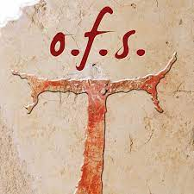
Reuniones, Visitas y Capítulos

Reunión de la Presidencia
El Consejo de Presidencia Internacional (CIOFS) de la Orden Franciscana Seglar (OFS) se
reunió el sábado 04 de noviembre de 2023 en el Seraphicum, el convento de los Frailes Menores
Conventuales. La agenda era muy rica y el trabajo exigente.

Entre los muchos temas abordados, recordamos algunos: Formación de la Presidencia
(práctica, jurídica, espiritual), Actas del Capítulo General 2021, Secretariados, Oficina Jurídica, Comisiones, Proyectos, Fraternidades Nacionales, Informes/actualizaciones sobre Congresos y otros eventos, Capítulo de Esteras, Capítulo General 2024, Franciscanos Centenarios 2023-2026, Próximos Congresos de la OFS y de la Juventud Franciscana.

La alegría de encontrarnos y trabajar juntos prevaleció y nos acompañó durante toda la semana, aunque el cansancio se hizo sentir de vez en cuando. Los trabajos del Consejo Presidencial finalizaron el sábado 11 a las 12.00 horas y los miembros del Consejo regresaron a sus países.

Cabo Verde - Tiempo fuerte de la Conferencia de Asistentes Espirituales (CAS)
Del 1 al 9 de diciembre de 2023 los Asistentes espirituales generales tuvieron su reunión anual de evaluación y planificación para el año 2024 en Cabo Verde, en la ciudad de Praia, en el convento capuchino de San Filipe.

Fue una semana muy ajetreada, aunque encontramos tiempo para hacer una visita de cortesía a Su Eminencia el Obispo de Santiago, Arlindo Cardenal Gomes Furtado. También tuvimos la oportunidad de reunirnos con el Consejo local de la OFS, y la conversación en línea con el Ministro Nacional Orlando, que ahora reside en los Estados Unidos de América en la ciudad de Pawtucket, para discutir el camino a seguir (para la aplicación del capítulo nacional electivo en los próximos meses) en relación con la elección de los nuevos Consejos locales, regionales y nacionales que no se han renovado desde el último decreto sobre la continuación del Consejo de Fin de la Pandemia. Fue una reunión muy fructífera y somos optimistas de que el Consejo Nacional de Cabo Verde tomará las medidas necesarias para regularizar la situación de la celebración del capítulo nacional electivo.

La CAS examinó cómo llevar a cabo más eficazmente la asistencia espiritual a la OFS/GiFra, cómo fortalecer la formación y la comunicación con los Asistentes espirituales nacionales, y cómo asegurar que los OFS tengan una asistencia adecuada.

Finalmente, tuvimos un tiempo para compartir y planificar los compromisos para el próximo año, donde cada Asistente hará todo lo posible para llevar a cabo un curso de formación durante el capítulo electivo o una visita fraterna y pastoral a diferentes países.
La reunión concluyó el viernes 8 de diciembre con una jornada dedicada a revisar el borrador final del informe anual a la Conferencia del Ministro general de la Primera Orden y de la TOR.

La CAS estuvo muy agradecida por la hospitalidad y generosidad de los Hermanos Capuchinos, especialmente por su disponibilidad para acompañarnos a los diferentes lugares de reunión y para llevarnos y traernos del aeropuerto.

CIOFS –Almuerzo de Navidad
El tradicional almuerzo de Navidad se celebró el 11 de diciembre de 2023, en Roma, en la Secretaría del Consejo Internacional de la Orden Franciscana Seglar (CIOFS). Fue organizada por el Secretario general de la OFS, con el objetivo de intercambiar felicitaciones navideñas y de fin de año con algunos invitados escogidos. Trece personas asistieron a la cena de este año, incluyendo la presencia del Ministro general Tibor Kauser y su esposa, la Sra. Agnes, los hermanos Benedetto Lino, Lucio Monti y Giovanna Monti, y los cuatro Asistentes Generales: Fr. Carlos Gines, Fr. Tomas Ginga, Fr. Stefan Acatrinei y Fr. Pedro Zitha.

El momento fue precedido por la oración del mediodía, celebrada en el pequeño refectorio, y concluyó con un intercambio de felicitaciones y regalos de Feliz Navidad preparados por Isabella y su equipo (Roberto, Isa y la Sra. Renata) y Tibor y su familia.

Fue un momento fraternal de compartir y celebrar la alegría franciscana, reunidos como una familia franciscana, rezando y comiendo juntos. También se aprovechó la ocasión para desear a Fr. Carlos, TOR, como presidente, para el periodo 2024-2025, de la Conferencia de Asistentes Espirituales (CAS), un buen comienzo en su servicio.

Malta: Capítulo Nacional Electivo
El Capítulo nacional de Malta se desarrolló los días 24 y 25 de noviembre. Se inició con el encuentro fraterno con los Provinciales y los Asistentes nacionales de la Primera Orden que tienen presencia en el país. El encuentro se vivió en un clima de fraternidad y disponibilidad para seguir trabajando con la OFS.

El Capítulo nacional se llevó a cabo en el Convento San Antonio en B´kara de los frailes Conventuales y estuvo presidido por la Consejera internacional Noemí Paola y desde la Conferencia de Asistentes Espirituales generales estuvo presente Fr. Carlos Ginés, TOR como testigo.

El Capitulo tuvo la participación de 11 electores y varios observadores que eligieron con alegría como nuevo Ministro nacional a Tony Vella y como Consejera internacional a Anna María Debono. El evento se desarrolló con alegría, esperanza y fe en el Señor por el futuro de la vida franciscana OFS en el país.

Egipto: Capítulo nacional electivo
La naciente fraternidad nacional de Santo Tomás Moro en Egipto celebró su capítulo electivo del 7 al 9 de diciembre de 2023 en Al Mugattam, en la ciudad de El Cairo.

El capítulo fue presidido por Noemi Paola Riccardi, OFS, delegada del Ministro general Tibor Kauzer, OFS, y contó con la presencia del representante de la Conferencia de Asistentes Espirituales Generales, Fr. Milad Goda, OFM.

El tema del Capítulo fue "El servicio en la OFS". Fue un tema que interesó a los 18 capitulares, 7 observadores y 1 religioso. Después de reflexionar sobre el tema del Capítulo, los capitulares eligieron a Habid Shehata como Ministro nacional y Consejo internacional para los próximos tres años. El Capítulo electivo concluyó con la toma de posesión del nuevo Consejo durante la Santa Misa presidida por el P. Milad Goda, OFM, el 9 de diciembre; con ella concluyó toda la celebración, que se caracterizó por un espíritu fraterno de alegría y entusiasmo.

Uganda: Capítulo nacional electivo
La fraternidad nacional de Uganda tuvo su primer capítulo electivo después de 120 años de existencia y tras la introducción del franciscanismo por las Hermanitas de San Francisco que, a pesar de la larga ausencia de la Primera Orden y de la TOR, vieron la necesidad de iniciar la Orden Franciscana Seglar. Durante unos 30 años, hubo una colaboración unificada de la OFM y la OFMCap, y en 2014, el CIOFS reintegró oficialmente esta unidad en una fraternidad autónoma en Uganda.

La celebración del Capítulo electivo tuvo lugar del 14 al 17 de diciembre, en la "Ulrika guest house", una instalación perteneciente a las Hermanas Reparadoras del Inmaculado Corazón de María en el distrito de Wakiso, región de Entebbe. El Capítulo fue presidido por Eremenciana Chinyama, delegada del Ministro general Tibor Kauser, y contó con la presencia de Fr. Pedro Zitha, OFM, que representaba a la Conferencia de Asistentes espirituales generales.

Durante el Capítulo estuvieron presentes los tres Asistentes espirituales nacionales, Fr. Aimable Bizimungu, OFM, Fr. Micheal Muhasa, OFMCap y Sor Margret Kubanza, LSOSF, y la Asistente espiritual regional, Sor Leonie Kindilci, LSOSF. Tanto los Capitulares como los delegados del CIOFS agradecieron a las Hermanitas de San Francisco sus muchos años de servicio en la fundación y acompañamiento de la OFS.

El primer día se dedicó a la presentación de los informes, seguidos de las aprobaciones, mientras que el segundo día se dedicó a la elección del nuevo Consejo Nacional, con la elección de Christopher Ojambo como Ministro nacional y del Consejo Internacional. El Capítulo concluyó con la toma de posesión del nuevo Consejo y la Santa Misa presidida por Fr. Pedro Zitha, OFM y concelebrada por Fr. Michael Muhasa, OFMCap. Siguió un almuerzo fraterno.

El 800 aniversario de la marca de la Regla de la Orden Franciscana (29 de noviembre de 1223) y la Navidad en Greccio (25 de diciembre de 1223). La Regla y la Navidad en Greccio tienen un vínculo íntimo y profundo, porque la Regla es el modo de vivir el Evangelio de Aquel que se celebra en Greccio, Nuestro Señor Jesucristo. En Francisco hay una perfecta coincidencia entre Evangelio y Regla, parafraseando a Gianluigi Pasquale en su libro: San Francesco la risposta alla domanda che nessuno pone, ed. La Fontana di Siloe, Turín, 2019, 228.
Papa Francisco, Admirable Signum, 1
R. Ruffo, Palabras perfumadas. La lettera ai fedeli di San Francesco d'Assisi, Ed. Messaggero, Padua, 2022, 32-33.
L. Ryken - J. C. Wilhoit - T. Longman III, op. cit., 596-597
B. Maggioni, G. Vivaldelli (ed.), Piccolo dizionario biblico: una guida essenziale, ed. Ancora, Milano, 2011, 39
Ibid.
L. Ryken - J. C. Wilhoit - T. Longman III "ed.", I Dizionari San Paolo, le immagini bibliche: Simboli, figure rhetoriche e temi letterari della Bibbia, italiano "ed.". M. Zappella, Ed. San Paolo, Milán, 2006, 850-852.
Ibid
Cf. Mt.1, 19; 2,13; Lc. 1, 5-20; 1, 26-38
Gregorio Nacieanceno, discurso 38, 17 (m390). Son dos animales, que entran como influencia de la tradición.
Véase https://www.respostas.com.br/o-que-e-a-consciencia-segundo-a-biblia/
84; FF 468
1Cel 85; FF 469

